Министерство образования Московской области
Государственное образовательное учреждение высшего образования Московской области
«Государственный гуманитарно-технологический университет»
Ликино-Дулевский политехнический колледж – филиал ГГТУ

ИТОГОВЫЙ ВАРИАТИРВНЫЙ ПРОЕКТ

«Моделирование бизнес-процессов гостиницы»
МДК 11.01 «Технология разработки программного обеспечения»

Выполнила:
Суханова Екатерина Дмитриевна
Студентка группы ИСП.20А
09.02.07 (Информационные системы и
программирование)
очной формы обучения

Ликино-Дулево
2022 год

Оглавление
1. Постановка задачи 3
1.1. CASE – технология UML (диаграмма-прецедентов) по варианту 3
2. Этап проектирования. 3
2.1. CASE – технология UML (диаграмма-прецедентов) по своей БД 3
2.2. ER – диаграмма 3
2.3. Структурный анализ 3
2.4. CASE – технология IDEF(), IDEF(3), DFD 3
2.4.1. Контекстная диаграмма 3
2.4.2. Декомпозиция (детализация) 3
2.4.3. Хранилище данных 3
3. Этап разработки 3
3.4. Нормализация данных (1, 2, 3 НФ) 3
3.5. Схема реляционной модели 3
4. Реализация запросов 3
4.4. Постановка запроса, запись в SQL, таблица с результата 3

- Постановка задачи
  - CASE – технология UML (диаграмма-прецедентов) по варианту

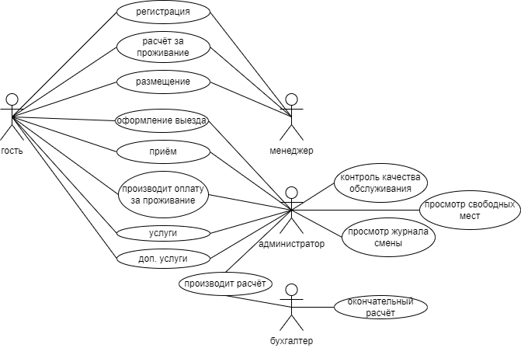
- Этап проектирования.
  - CASE – технология UML (диаграмма-прецедентов) по своей БД
  - ER – диаграмма
  - Структурный анализ
  - CASE – технология IDEF(), IDEF(3), DFD
    - Контекстная диаграмма
    - Декомпозиция (детализация)
    - Хранилище данных
- Этап разработки
  - Нормализация данных (1, 2, 3 НФ)
  - Схема реляционной модели
- Реализация запросов
  - Постановка запроса, запись в SQL, таблица с результата

